Introducción
En entornos laborales donde el trabajo se organiza por equipos o áreas funcionales, la distribución equitativa de tareas representa un desafío recurrente para quienes administran el personal. Hacerlo manualmente implica llevar un registro constante de quién hizo qué, evitar repeticiones consecutivas, respetar las competencias de cada área y garantizar que todos los colaboradores tengan exposición a la totalidad de sus responsabilidades. Este proceso, cuando se gestiona con planillas físicas o archivos sueltos, es propenso a errores, inequidades y pérdida de información histórica.
El presente proyecto propone el desarrollo de un sistema de asignación semanal de tareas, de carácter genérico y configurable, orientado a cualquier organización que opere con grupos de personas distribuidas en áreas de trabajo diferenciadas. El sistema no está diseñado para un rubro específico: cualquier administrador puede definir sus propias áreas, registrar a su personal y establecer el catálogo de tareas que corresponde a su contexto particular, ya sea una cocina industrial, un taller, una clínica, una empresa de logística u otro entorno similar.
Objetivo general
Desarrollar una aplicación que permita a un administrador configurar libremente la estructura organizacional de su equipo (áreas, empleados y tareas) y generar de forma automática un cronograma de asignación semanal para un ciclo de 16 semanas, garantizando equidad en la rotación, respeto por las restricciones de área y cobertura completa de todas las tareas elegibles por cada empleado.
Objetivos específicos
- Permitir la gestión dinámica de hasta 5 áreas, 15 empleados y 15 tareas en su versión inicial, sin depender de una configuración predefinida.
- Distinguir entre tareas específicas de área (solo ejecutables por el equipo correspondiente) y tareas generales (rotativas entre todo el personal disponible).
- Aplicar un conjunto de reglas de negocio estrictas que garanticen que ningún empleado repita la misma tarea en semanas consecutivas y que cada uno complete al menos una vez todas las tareas para las que es elegible antes de iniciar un nuevo ciclo de rotación.
- Ofrecer al administrador la posibilidad de intervenir manualmente sobre la planilla generada para gestionar excepciones, sin alterar el resto del cronograma.
- Archivar el historial de planillas anteriores, manteniendo siempre una única planilla activa como referencia operativa.
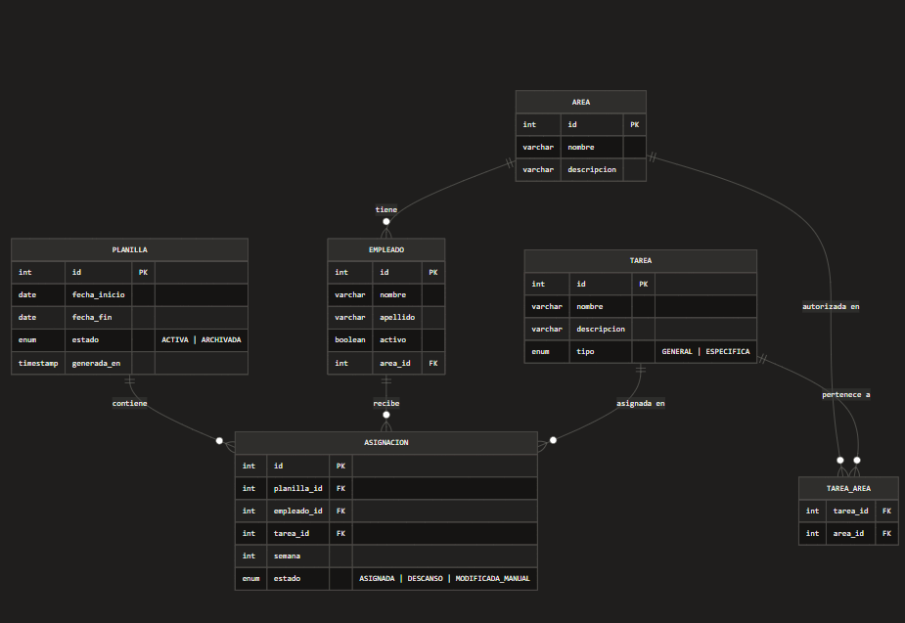
erDiagram
AREA {
int id PK
varchar nombre
varchar descripcion
}

EMPLEADO {
int id PK
varchar nombre
varchar apellido
boolean activo
int area_id FK
}

TAREA {
int id PK
varchar nombre
varchar descripcion
enum tipo "GENERAL | ESPECIFICA"
}

TAREA_AREA {
int tarea_id FK
int area_id FK
}

PLANILLA {
int id PK
date fecha_inicio
date fecha_fin
enum estado "ACTIVA | ARCHIVADA"
timestamp generada_en
}

ASIGNACION {
int id PK
int planilla_id FK
int empleado_id FK
int tarea_id FK
int semana
enum estado "ASIGNADA | DESCANSO | MODIFICADA_MANUAL"
}

AREA ||--o{ EMPLEADO : "tiene"
AREA ||--o{ TAREA_AREA : "autorizada en"
TAREA ||--o{ TAREA_AREA : "pertenece a"
PLANILLA ||--o{ ASIGNACION : "contiene"
EMPLEADO ||--o{ ASIGNACION : "recibe"
TAREA ||--o{ ASIGNACION : "asignada en"

//////////////////**/

Diagrama UML
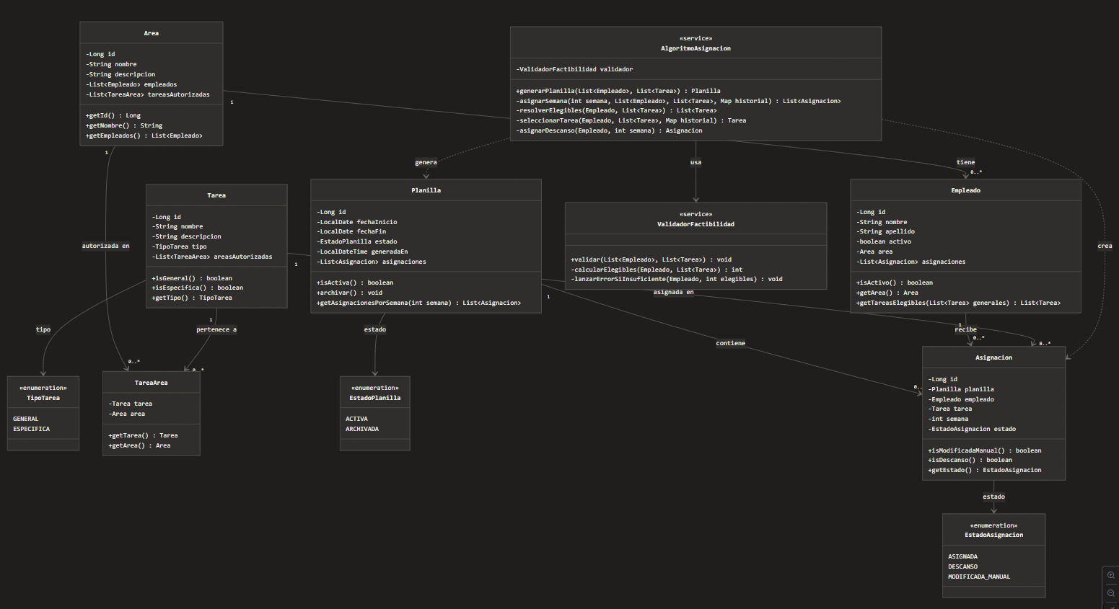
classDiagram
direction TB

class Area {
-Long id
-String nombre
-String descripcion
-List~Empleado~ empleados
-List~TareaArea~ tareasAutorizadas
+getId() Long
+getNombre() String
+getEmpleados() List~Empleado~
}

class Empleado {
-Long id
-String nombre
-String apellido
-boolean activo
-Area area
-List~Asignacion~ asignaciones
+isActivo() boolean
+getArea() Area
+getTareasElegibles(List~Tarea~ generales) List~Tarea~
}

class Tarea {
-Long id
-String nombre
-String descripcion
-TipoTarea tipo
-List~TareaArea~ areasAutorizadas
+isGeneral() boolean
+isEspecifica() boolean
+getTipo() TipoTarea
}

class TipoTarea {
<<enumeration>>
GENERAL
ESPECIFICA
}

class TareaArea {
-Tarea tarea
-Area area
+getTarea() Tarea
+getArea() Area
}

class Planilla {
-Long id
-LocalDate fechaInicio
-LocalDate fechaFin
-EstadoPlanilla estado
-LocalDateTime generadaEn
-List~Asignacion~ asignaciones
+isActiva() boolean
+archivar() void
+getAsignacionesPorSemana(int semana) List~Asignacion~
}

class EstadoPlanilla {
<<enumeration>>
ACTIVA
ARCHIVADA
}

class Asignacion {
-Long id
-Planilla planilla
-Empleado empleado
-Tarea tarea
-int semana
-EstadoAsignacion estado
+isModificadaManual() boolean
+isDescanso() boolean
+getEstado() EstadoAsignacion
}

class EstadoAsignacion {
<<enumeration>>
ASIGNADA
DESCANSO
MODIFICADA_MANUAL
}

class ValidadorFactibilidad {
<<service>>
+validar(List~Empleado~, List~Tarea~) void
-calcularElegibles(Empleado, List~Tarea~) int
-lanzarErrorSiInsuficiente(Empleado, int elegibles) void
}

class AlgoritmoAsignacion {
<<service>>
-ValidadorFactibilidad validador
+generarPlanilla(List~Empleado~, List~Tarea~) Planilla
-asignarSemana(int semana, List~Empleado~, List~Tarea~, Map historial) List~Asignacion~
-resolverElegibles(Empleado, List~Tarea~) List~Tarea~
-seleccionarTarea(Empleado, List~Tarea~, Map historial) Tarea
-asignarDescanso(Empleado, int semana) Asignacion
}

Area "1" --> "0..*" Empleado : tiene
Area "1" --> "0..*" TareaArea : autorizada en
Tarea "1" --> "0..*" TareaArea : pertenece a
Tarea --> TipoTarea : tipo
Planilla "1" --> "0..*" Asignacion : contiene
Empleado "1" --> "0..*" Asignacion : recibe
Tarea "1" --> "0..*" Asignacion : asignada en
Asignacion --> EstadoAsignacion : estado
Planilla --> EstadoPlanilla : estado
AlgoritmoAsignacion --> ValidadorFactibilidad : usa
AlgoritmoAsignacion ..> Planilla : genera
AlgoritmoAsignacion ..> Asignacion : crea

////////////////////////*///////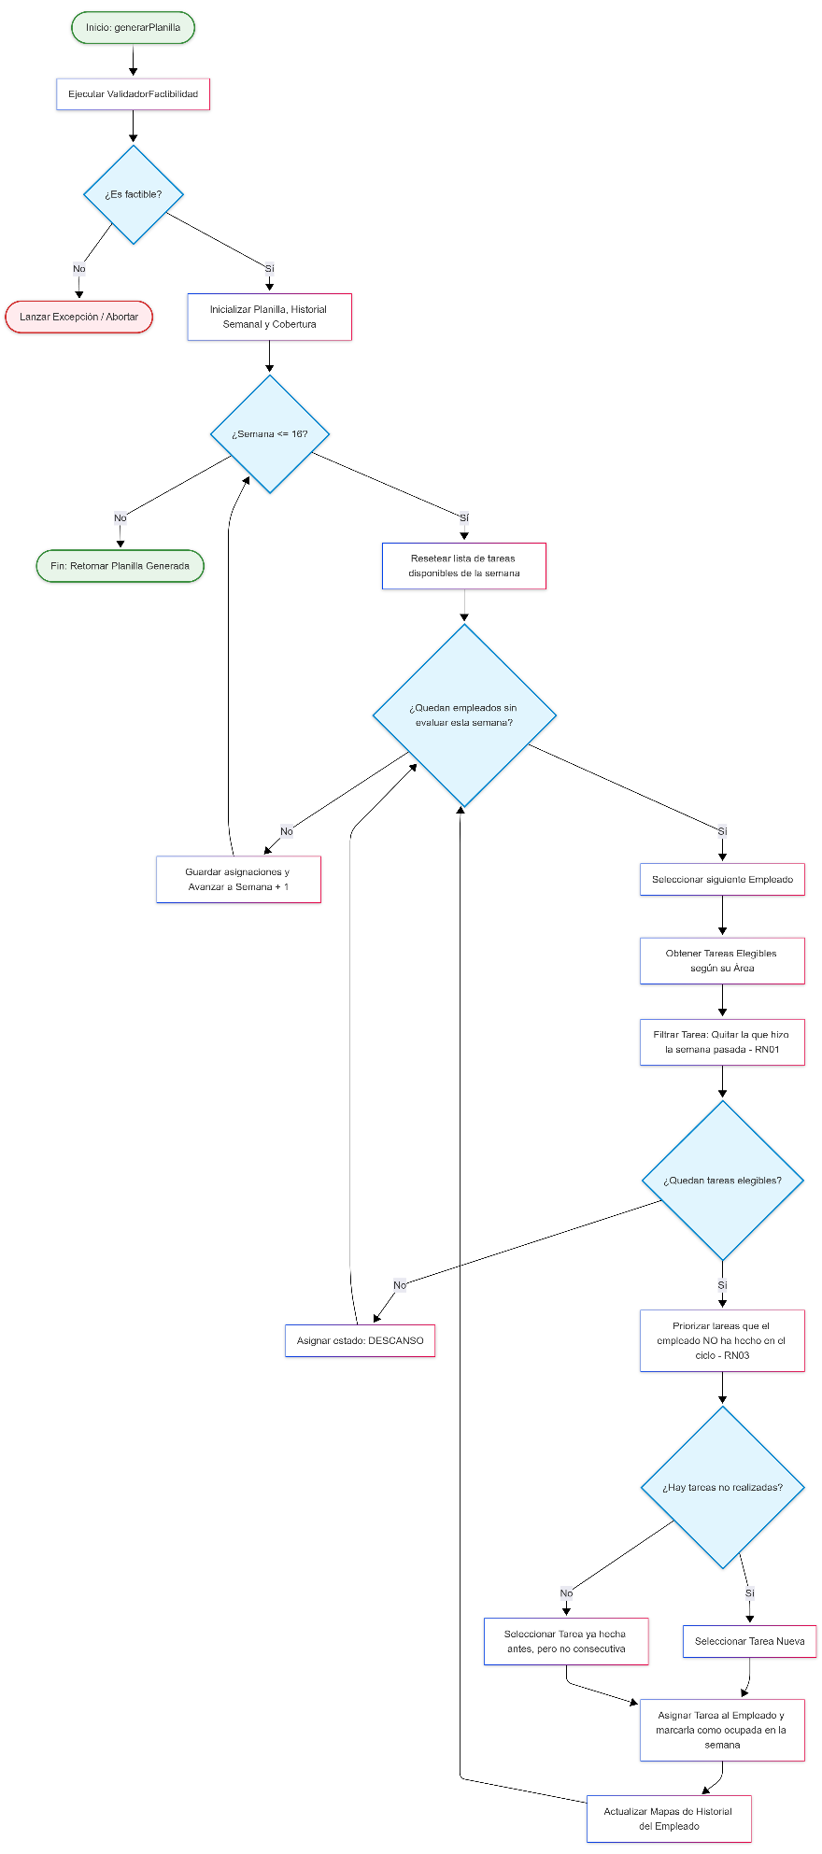
Aquí tienes la propuesta de los Endpoints principales para tu informe:
Interfaz de Comunicación (API REST)
Para mantener el estándar de arquitectura, el sistema expondrá los siguientes endpoints agrupados por entidad. Todas las rutas asumen el prefijo /api/v1/.
1. Gestión de Organización (Áreas y Empleados)
- GET /areas: Retorna la lista de todas las áreas (para llenar los selectores en la interfaz).
- POST /areas: Crea una nueva área.
- GET /empleados: Retorna la lista de empleados. Puede aceptar un parámetro opcional ?areaId=X para filtrar.
- POST /empleados: Registra un nuevo empleado asignándolo a un área.
- PATCH /empleados/{id}/estado: Cambia el estado del empleado (para aplicar el borrado lógico en caso de desvinculación, sin romper el historial).
2. Gestión de Tareas
- GET /tareas: Retorna el catálogo completo de tareas y las áreas que las tienen autorizadas.
- POST /tareas: Registra una nueva tarea, definiendo si es General o Específica, y vinculándola a los IDs de las áreas correspondientes.
3. Motor de Generación y Planillas (El Core)
- POST /planillas/generar: Dispara la ejecución del algoritmo de asignación para las próximas 16 semanas basándose en los datos activos. Retorna el ID de la planilla generada.
- GET /planillas/activa: Retorna la planilla actual con el estado ACTIVA, incluyendo todas sus asignaciones agrupadas por semana. (Este es el endpoint que consumirá la vista principal para armar la matriz visual).
- GET /planillas: Retorna un resumen del historial de planillas (solo metadatos: ID, fechas, estado) para auditoría.
- PUT /planillas/{id}/archivar: Cambia el estado de una planilla a ARCHIVADA.
4. Gestión de Excepciones (Asignaciones)
- PATCH /asignaciones/{id}: Permite modificar el empleado asignado a una tarea específica o cambiar el estado a MODIFICADA_MANUAL. Se usa exclusivamente cuando el administrador interviene la matriz generada.

